|  |  |
| --- | --- |
|  | **Espacio reservado para el adhesivo de radicación** |

**DIRECCION DE NUEVAS CREACIONES**

**SOLICITUD DE REGISTRO DE ESQUEMA DE TRAZADO DE CIRCUITOS INTEGRADOS**

**1. Datos del solicitante**

Persona Natural  Persona Jurídica

**UNIVERSIDAD NACIONAL DE COLOMBIA ____________________________________________________**

**Nombre o denominación /Razón Social completa**

**Ignacio Mantilla Prada_________________________________________________________________________________________________**

**Nombre del representante legal:**

**Documento de identificación**: C.C. C.E. NIT  Otro  Cuál __________________________

**Número**: _19’328,350 de Bogotá____

**Dirección:** _Cra 45 No. 26 – 85 Edificio Uriel Gutierrez_______________ **Ciudad:** __Bogotá__

**Teléfono:** __3165000_______ **Fax: _3165000 ext 11101** **Dirección electrónica: _cicamargoba@unal.edu.co**

**2. Datos del apoderado:**

**Apellidos y Nombre Documento de identificación Tarjeta profesional**

**Dirección del representante o apoderado/ Ciudad**

**Correo Electrónico No. Fax Número telefónico / Móvil**

**3. Datos Diseñador**

Nombre: Carlos Iván Camargo Jorge Sofrony Nelson Rosas

Dirección: 45 No. 26 – 85 Edificio Uriel Gutierrez Ciudad Bogotá

Nacionalidad: Colombianos

**4. Título**

**PLATAFORMA DE PROTOTIPADO PARA ALGORITMOS EN SISTEMAS MULTI-ROBOT.**

**5. Creación del Diseño**

**País**: Colombia **Fecha: Septiembre de 2012**__

**Comprobante de pago No:** __________________________________________________________________

**Fecha:**_____________________________________________________________________________________

**6. Anexos**

Comprobante de pago de la tasa para la presentación de la solicitud No. ______________ Fecha: _______________



Poderes, si fuere el caso.

Copia de la solicitud de otro(s) registro(s) y/o título(s) presentado y/u obtenido(s).

Traducción simple de registro(s) y/o título(s) presentado(s) y/u obtenido(s).

Documento de cesión del diseñador del esquema de trazado al solicitante o a su causante.



Descripción de la función electrónica del circuito integrado.



Representación gráfica.



Muestra física del circuito integrado, si ha sido explotado comercialmente.

Arte final 12x12 cm.



Copia de la solicitud y sus anexos en formato magnético



De ser el caso, información sobre otras solicitudes de registro o títulos obtenidos en el extranjero por el mismo titular o su causante, relacionadas parcial o totalmente con el registro de esta solicitud.



**7. Figura característica** (12 x 12)**:**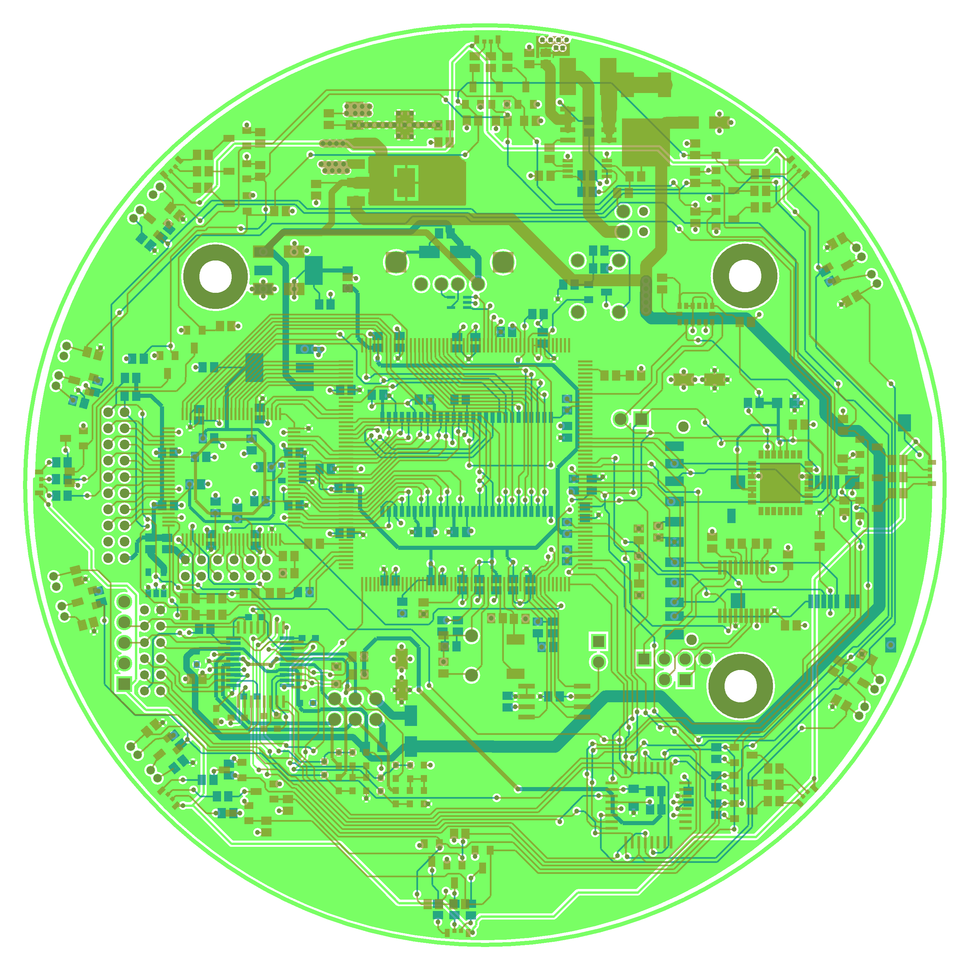

|  |  |
| --- | --- |
| **8. Firma** | |
|  | |
| Solicito el registro de un esquema de trazado de circuitos integrados | |
| Nombre y apellidos | Firma |
|  |  |
| C.C | Tarjeta Profesional |